Esse novo material poderá ser o silício dos computadores quânticos
Por Natasha Romanzoti em 19.08.2019
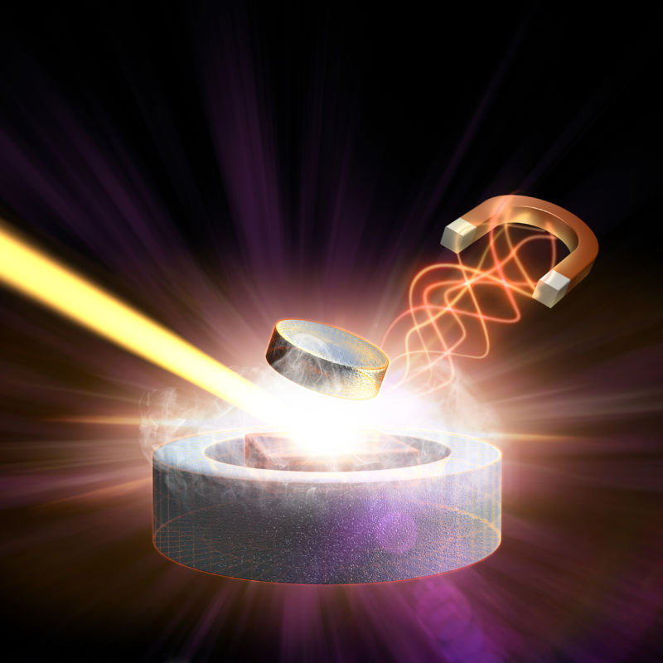
Cientistas do Instituto Nacional de Padrões e Tecnologia dos EUA descreveram um composto químico supercondutor que pode ser a chave para circuitos quânticos eficientes: o ditelureto de urânio (UTe2).
“Este é potencialmente o silício da era da informação quântica”, disse Nick Butch, físico do Instituto Nacional. “Você poderia usar o ditelureto de urânio para construir os qubits de um computador quântico eficiente”.

UTe2
Uma das dificuldades na computação quântica é fazer os qubits funcionarem por tempo suficiente para terminar um processo computacional antes de o delicado relacionamento físico que permite que eles atuem como um grupo se perca.
Esse “relacionamento” é chamado de “coerência quântica” e é muito difícil de manter. É aqui que entra o UTe2: o composto se mostrou altamente resistente a campos magnéticos, com potencial para formar um laço raro e forte entre os qubits, evitando erros que são comuns na computação quântica.
A equipe se deparou com o UTe2 enquanto explorava ímãs baseados em urânio. Esses materiais têm propriedades eletrônicas que podem ser manipuladas através de química, pressão e campo magnético. Ninguém esperava encontrar um composto com as propriedades vistas no UTe2.
“O UTe2 foi criado pela primeira vez na década de 1970, e até artigos recentes de pesquisa o descreveram como nada notável. Nós fizemos UTe2 enquanto estávamos sintetizando materiais relacionados, então testamos a temperatura mais baixa para ver se algum fenômeno poderia ter sido negligenciado. Percebemos rapidamente que tínhamos algo muito especial em nossas mãos”, afirmou Butch.

Um supercondutor topológico
Todo computador quântico precisa de uma forma de corrigir os possíveis erros que ocorrem ao longo de seus processos. Materiais supercondutores topológicos – como é provavelmente o caso do UTe2 – são bons candidatos para tornar estes processos mais eficientes e evitar a necessidade de outro tipo de “corretor” de erros quânticos.
Em supercondutores como o UTe2, os elétrons que conduzem eletricidade não viajam como partículas individuais, mas sim em pares. As interações entre esses pares são as responsáveis por sua supercondutividade.
Todos os elétrons possuem uma propriedade chamada de “spin quântico”. Na maioria dos supercondutores, os pares de elétrons têm spins orientados ou para baixo ou para cima. Diz-se dos pares opostos que eles estão em um estado de spin singleto.
UTe2 faz parte de um número pequeno de supercondutores que podem ter elétrons orientados em três combinações diferentes, no que é chamado de estado de spin tripleto. A maioria dos supercondutores tripletos são topológicos, uma propriedade muito útil na qual a supercondutividade ocorre na superfície do material e permanece assim mesmo diante de perturbações externas.
“Esses pares de spin paralelos poderiam ajudar o computador a permanecer funcional. Ele não pode falhar espontaneamente devido a flutuações quânticas. Queremos um supercondutor topológico porque isso deixaria os qubits livres de erros. Eles poderiam ter vidas muito longas”, explicou Butch.

